Звіт

про виконання лабораторної роботи номер 1 з курсу «Електроніка»

Звіт підготував

студент 2-го курсу 5б групи

фізичного факультету КНУ ім. Тараса Шевченка

Найденко Андрій

Тема: Вимірювальне обладнання.

Мета: Познайомитися з роботою осцилографа Tektronix TDS 1002B. Навчитися робити виміри цим приладом. Розібратися з функціоналом клавіш та зберіганням даних.

Обладнання: генератор сигналів, осцилограф Tektronix TDS 1002B.

Хід роботи

1. Провели виміри внутрішнього сигналу осцилографа та вручну провели синхронізацію (виміри проведені для частоти 1000 Гц). Зберегли зображення з екрану осцилографа для сигналу (в режимі часової залежності):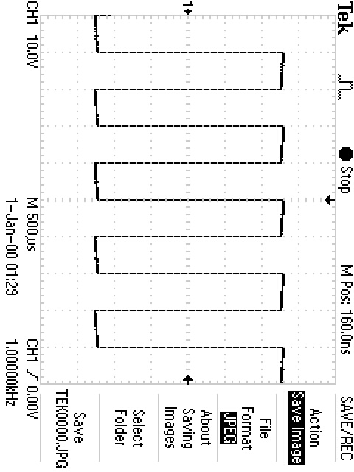

Та в режимі перетворення Фур’є:

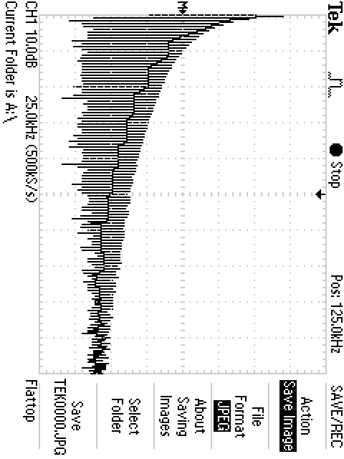

1. Провели виміри зовнішнього сигналу (виміри проведені для частоти 1000 Гц). Зберегли зображення з екрану осцилографа для сигналу (в режимі часової залежності):

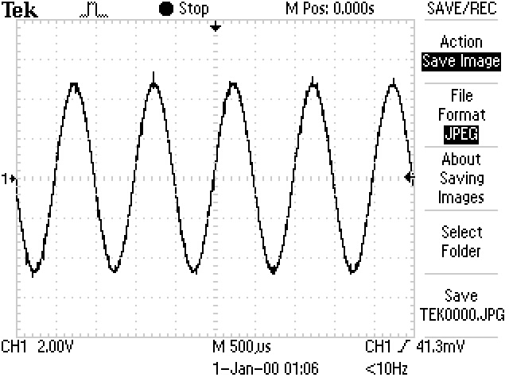

Також зберегли данні приладу (поточково) і побудували зажність:

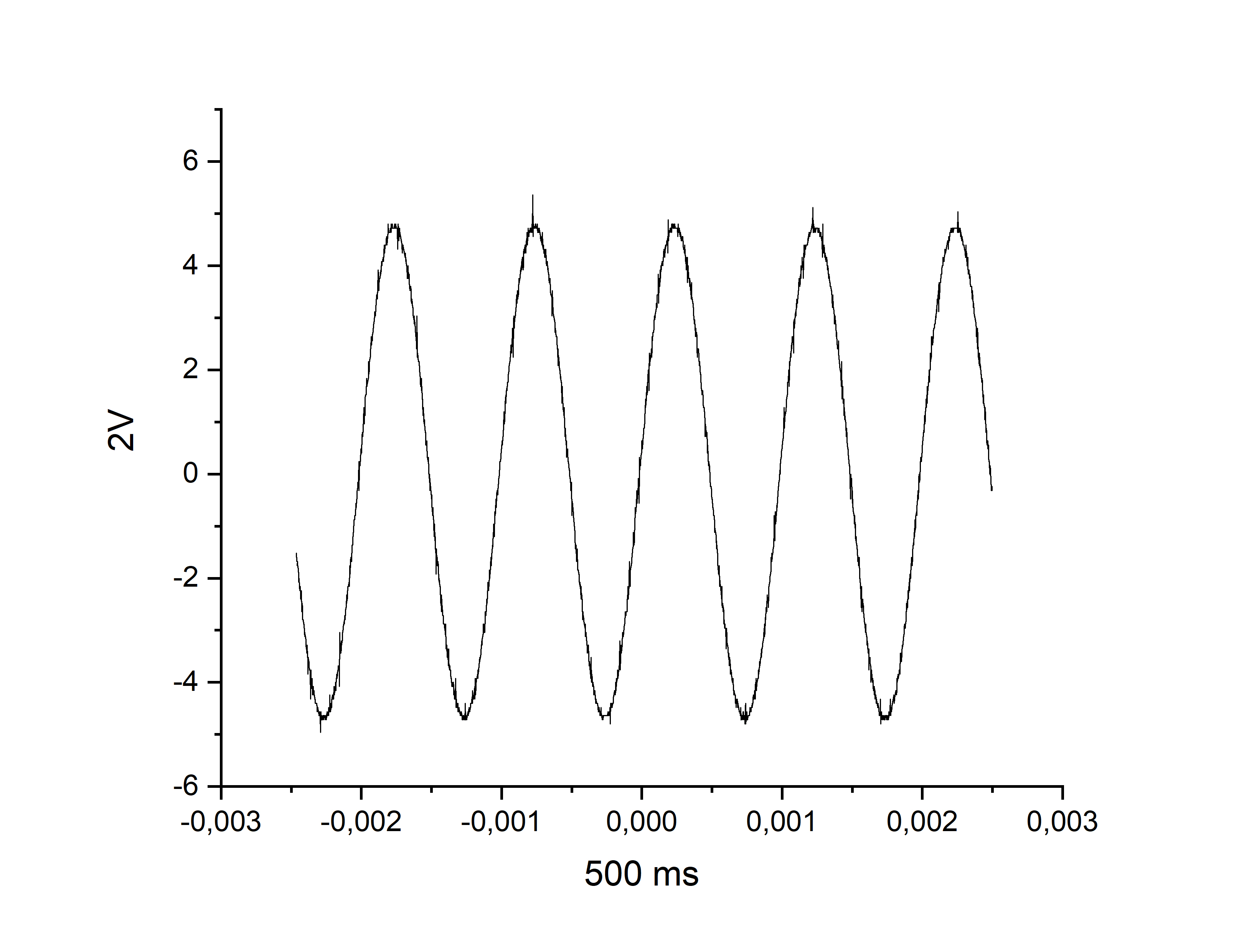

Аналогічно для перетворення Фур’є (данні з осциллографа (1) та данні, побудовані поточково (2), відповідно):

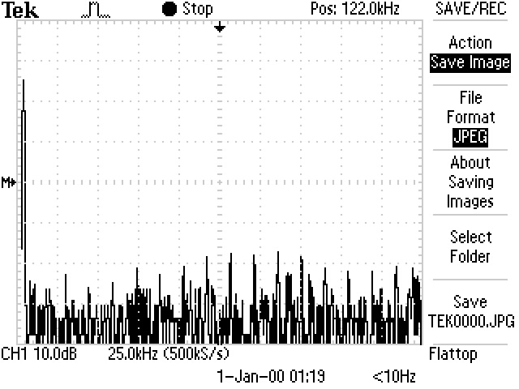

(1)

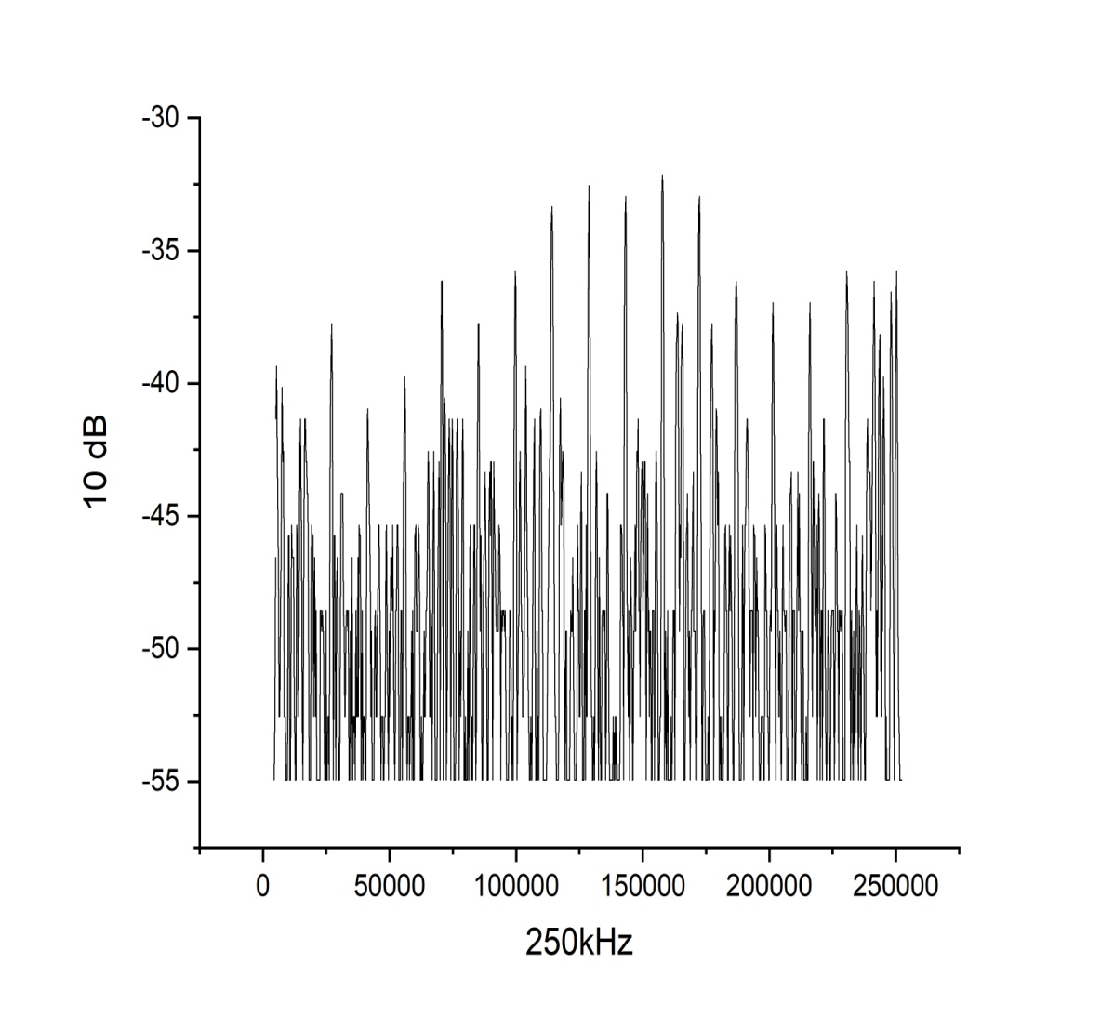 (2)

1. Провели вимірювання аналогічні пункту 2, але для 700 Гц (в режимі часової залежності, перетворення Фур’є, поточково часова залежність, поточкові перетворення Фур’є відповід 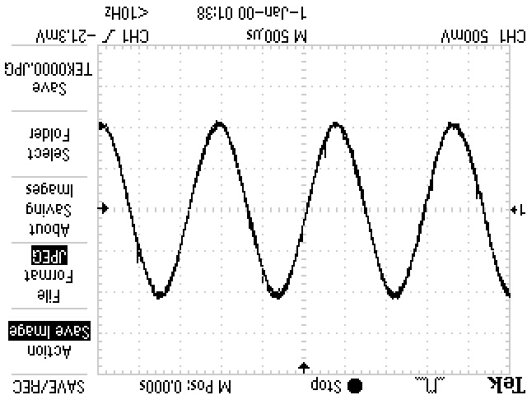

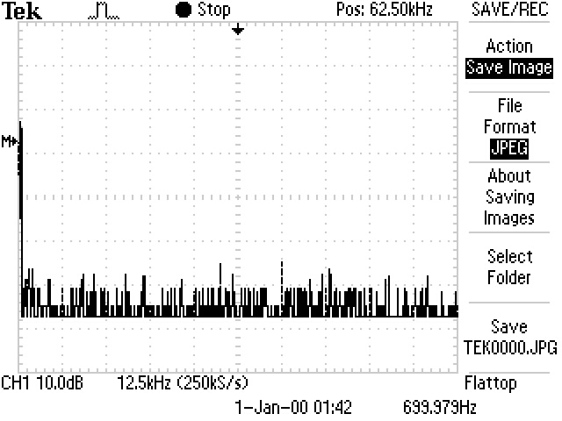

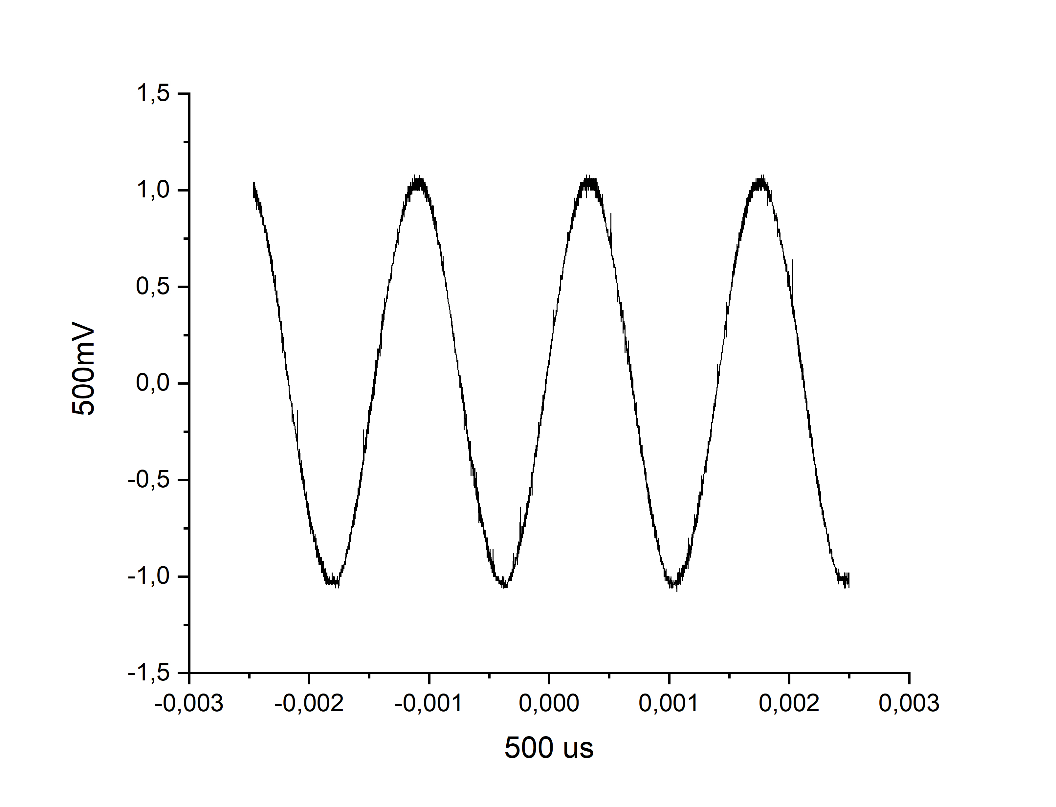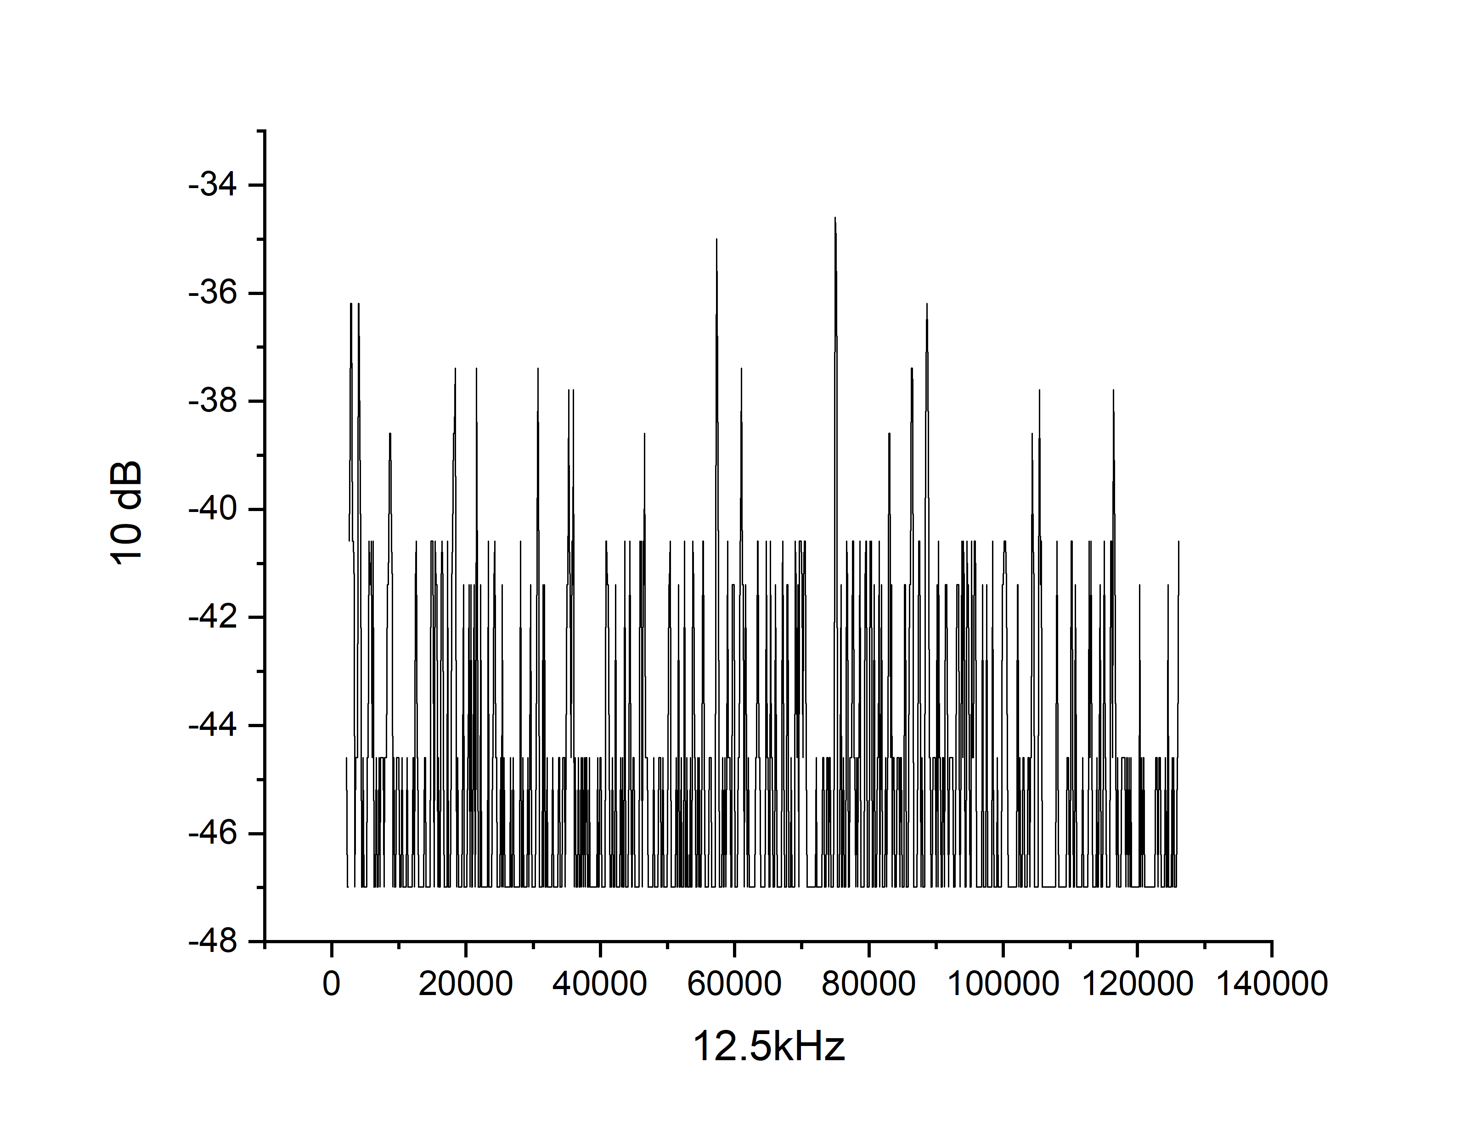

Данні з осцилографа див. у додатку.

Висновок: ми навчилися користуватися осцилографом Tektronix TDS 1002B, а саме: вимірювати частоти сигналів, проводити ручну та автоматичну синхронізацію, зберігати та оброблювати данні з приладу. Навчилися робити Фур’є перетворення сигналів.

Роботу виконували: Клекоць Денис (збір та зберігання даних), Паднюк Євген (обробка даних), Найденко Андрій (написання допоміжної програми для обробки даних).